## 数字图像与视频处理

## 第一次作业

学生姓名：曾泽源

班级：自动化65

学号：2160504116

提交日期：2019.2.23

摘要：对bmp图像格式进行简介，并使用MATLAB软件对图像灰度级进行转换、图像均值与方差、采用不同的内插方法对图像进行放大和仿射变换、旋转

关键词：bmp 灰度级转换 内插放大 仿射变换

1. Bmp图像格式简介

BMP（全称Bitmap）是Windows操作系统中的标准图像文件格式，可以分成两类：设备有向量相关位图（DDB）和设备无向量相关位图（DIB），使用非常广。它采用位映射存储格式，除了图像深度可选以外，不采用其他任何压缩，因此，BMP文件所占用的空间很大。BMP文件的图像深度可选lbit、4bit、8bit及24bit。BMP文件存储数据时，图像的扫描方式是按从左到右、从下到上的顺序。由于BMP文件格式是Windows环境中交换与图有关的数据的一种标准，因此在Windows环境中运行的图形图像软件都支持BMP图像格式。

所附文件7.bmp，位深8bit，分辨率 $7×7$，图像大小1.10KB，但占用空间4KB。

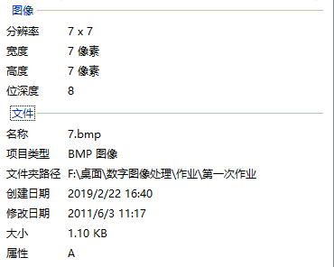

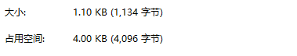

使用MATLAB打开可以看到colormap大小为 $256×3$， $256=2^{8}$，次数8即位深，3表示RBG三色。

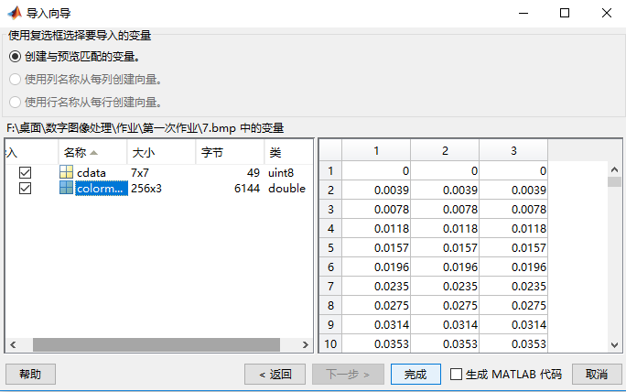

1. 处理结果：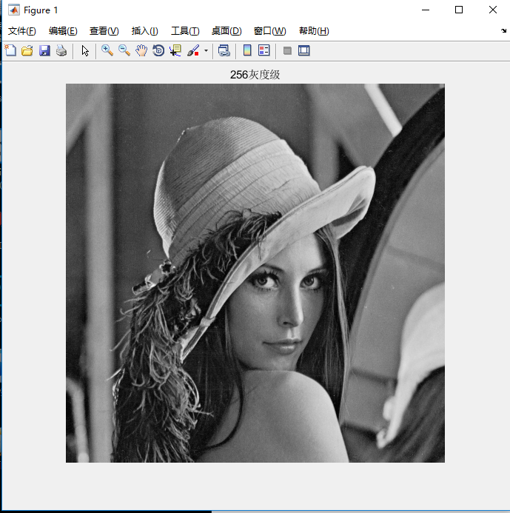

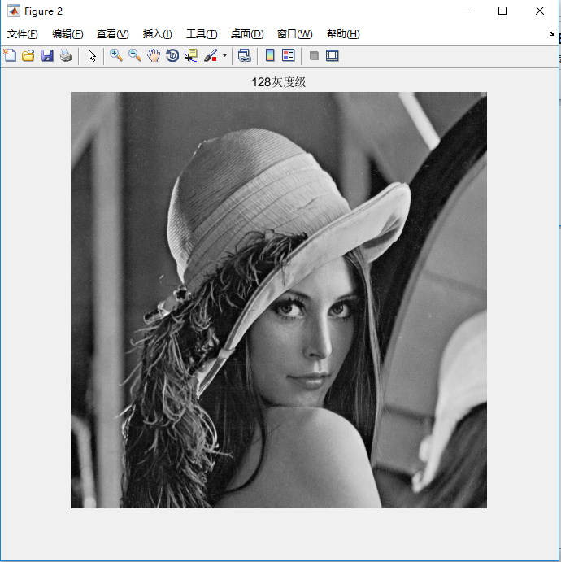

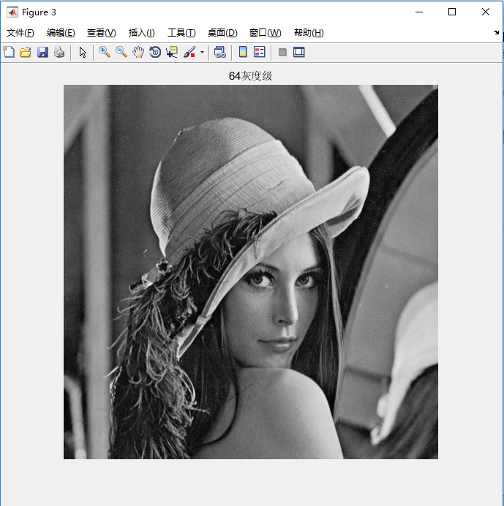

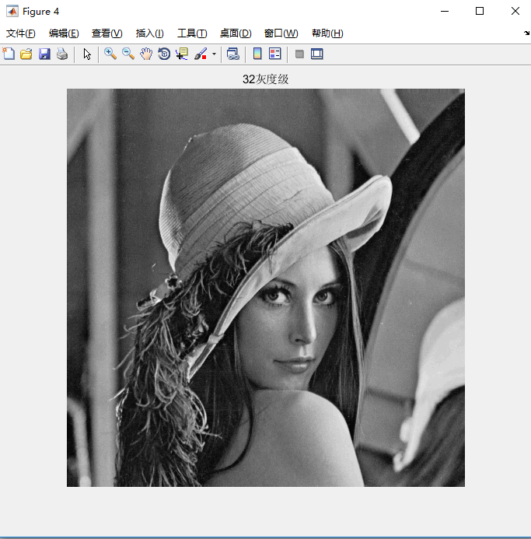

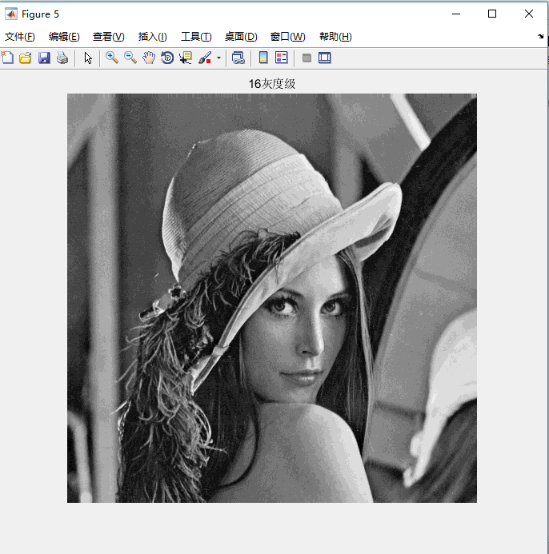

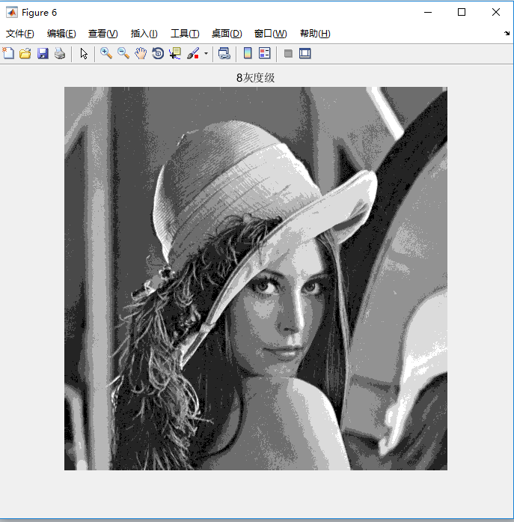

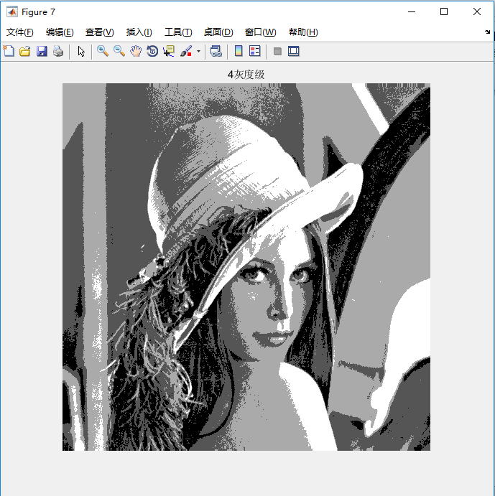

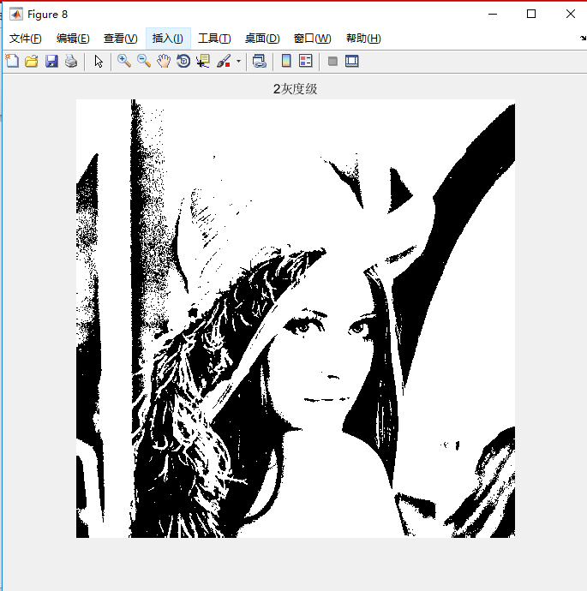

结果讨论：256级、128级和64级灰度图像对于所有实用目的在视觉上的效果是相同的。然而，在32灰度级图像中，在恒定或接近恒度灰度区域内有不易察觉的细小山脊状结构。这种效果是由数字图像的平滑区域中的灰度级数不足引起的，通常称为伪轮廓。伪轮廓在后面的16或更少级数的图像中十分明显。

1. 处理结果：

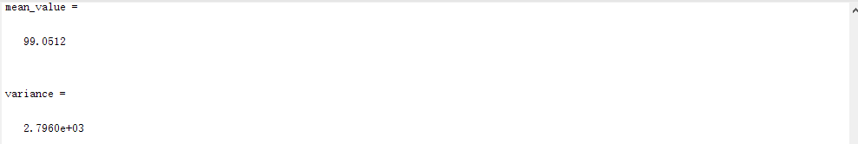

结果讨论：均值约为99.0512，方差约为2796

1. 处理结果：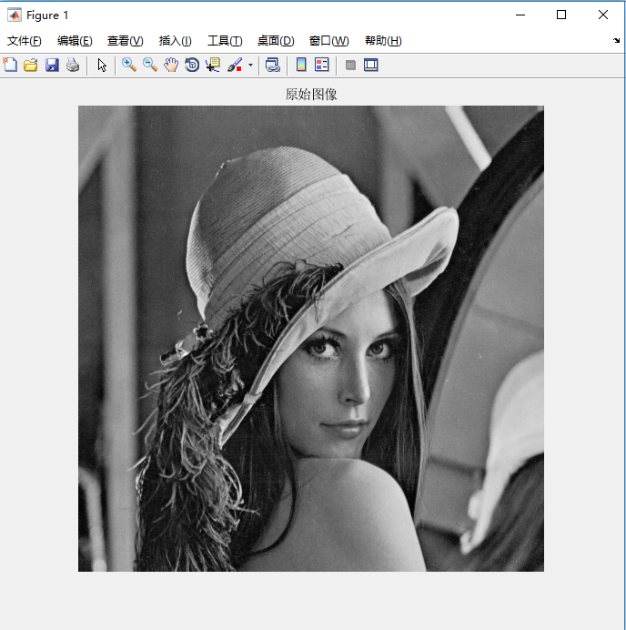

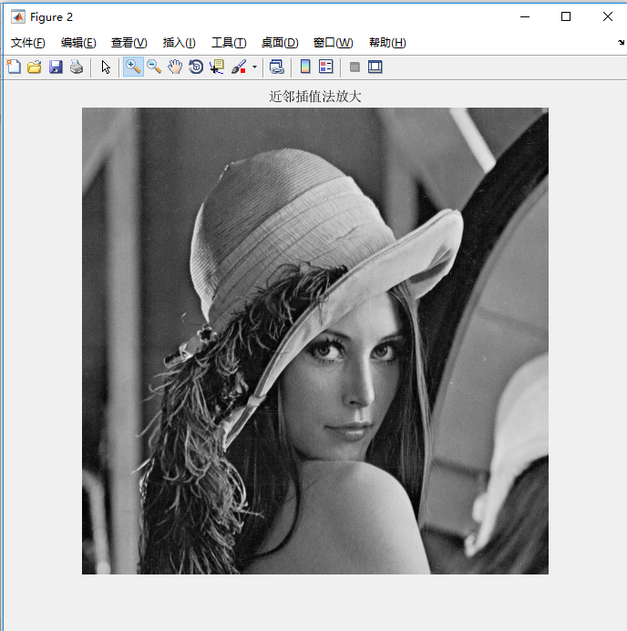

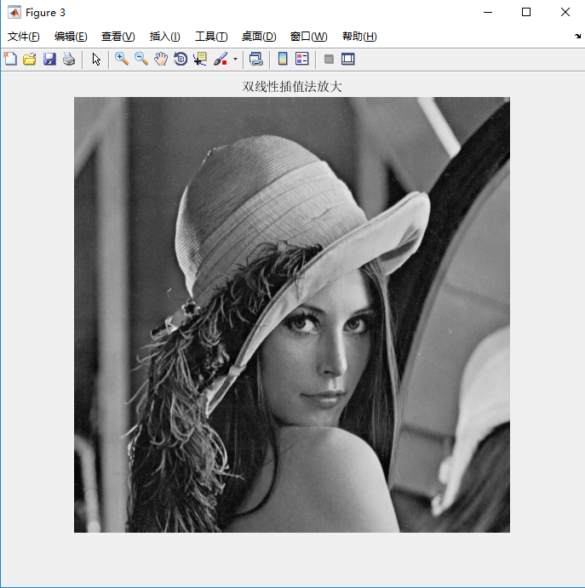

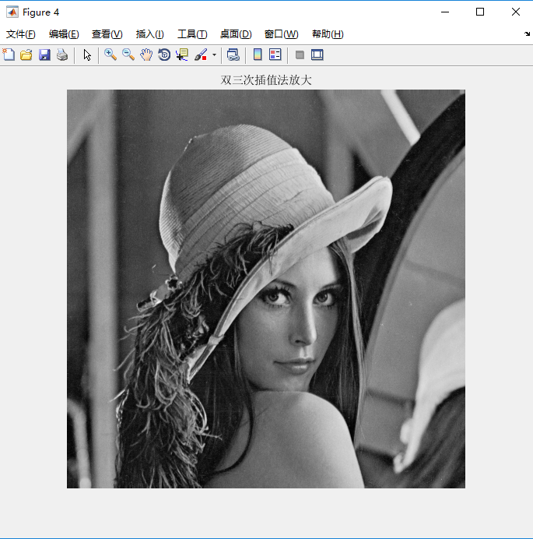

结果讨论：最近邻插值法令新增加的像素的灰度值等于距它最近的输入像素的灰度值，图像的肩膀以及脸颊部分的曲线放大后呈现锯齿状；双线性插值法令新增加的像素的灰度值等于最近的2x2邻域内像素值的加权平均值，效果较最近邻插值法好很多，肩部以及脸颊部分比较平滑，由于具有低通滤波器的性质，使高频分量受损，所以可能会使图像轮廓在一定程度上变得模糊；而双三次插值法令新增加的像素的灰度值等于最近的4x4邻域内像素值的加权平均值，效果最佳，图像曲线非常平滑，但是计算量最大。

五、处理结果：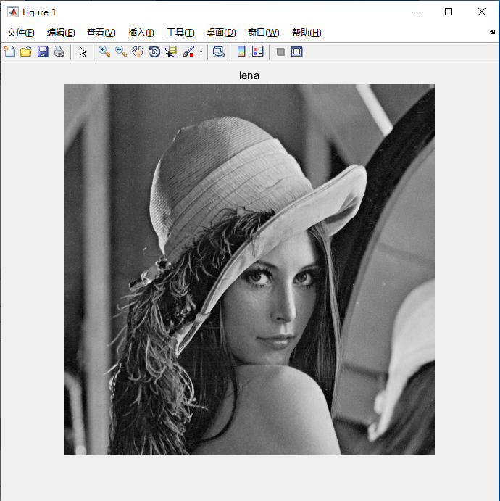

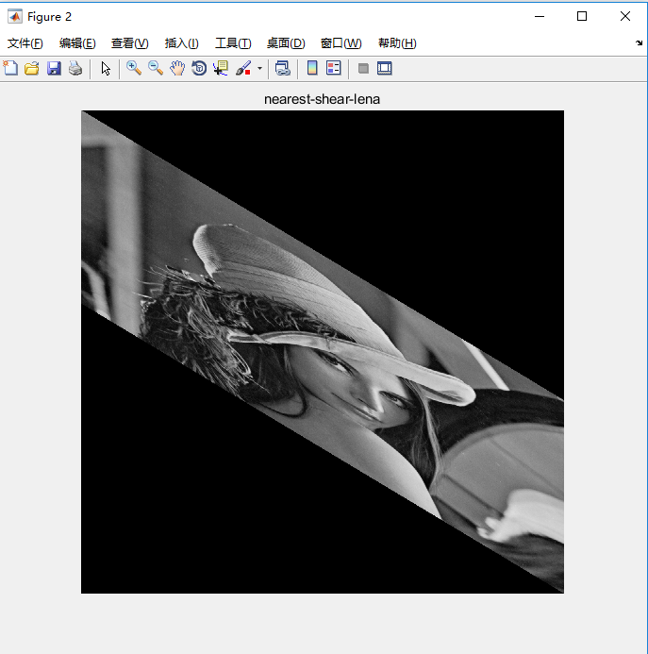

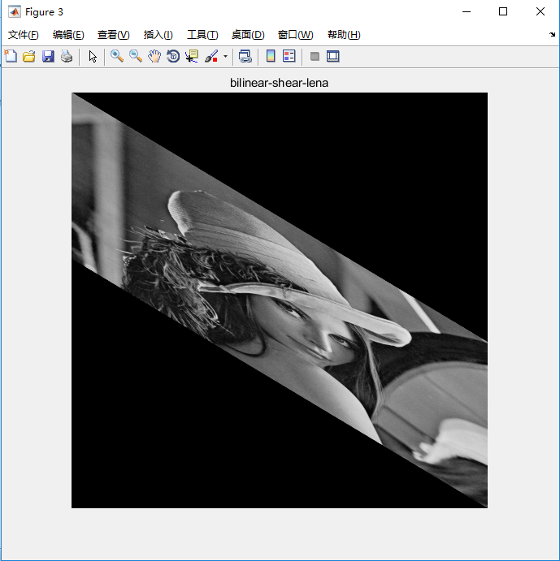

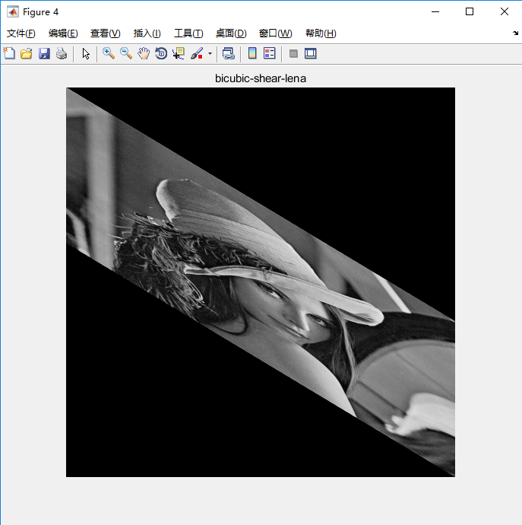

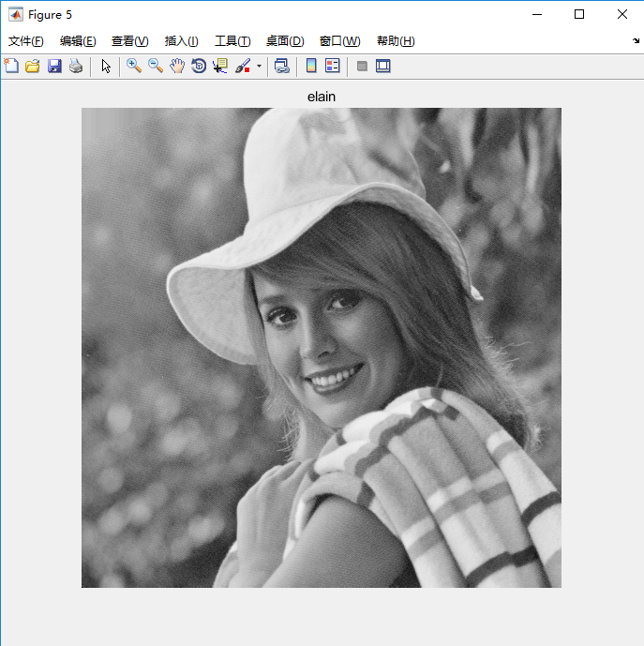

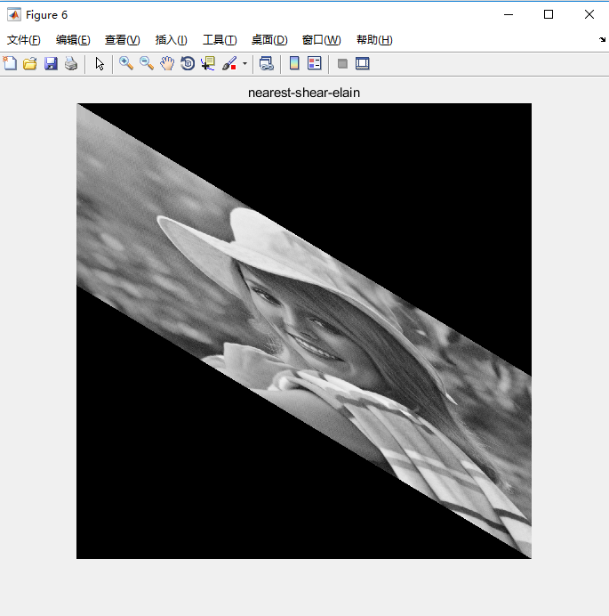

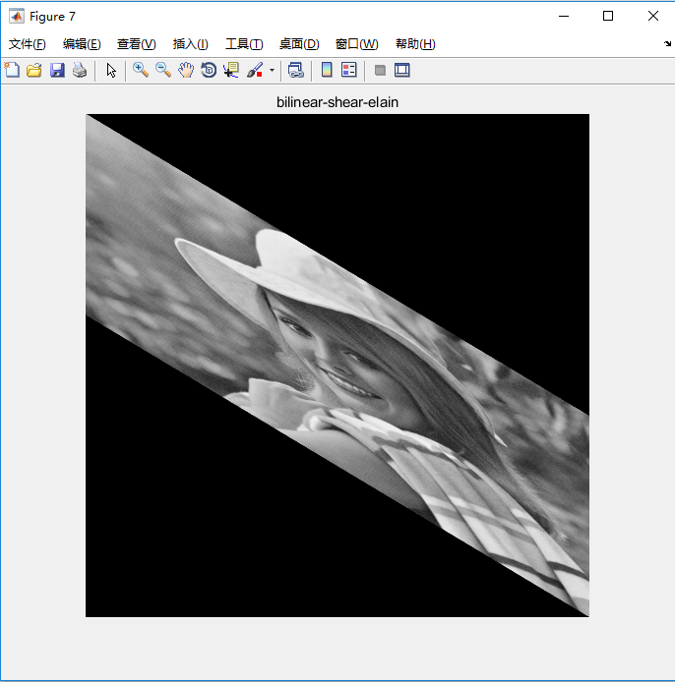

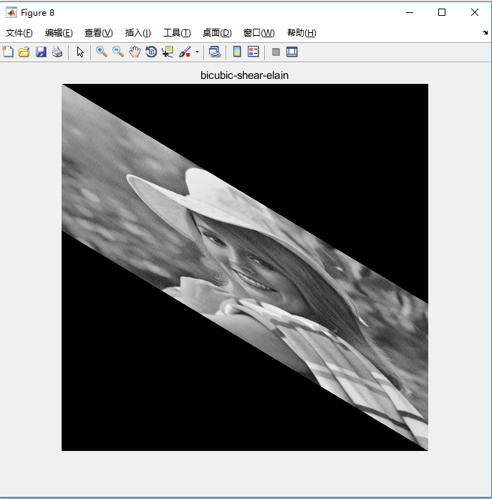

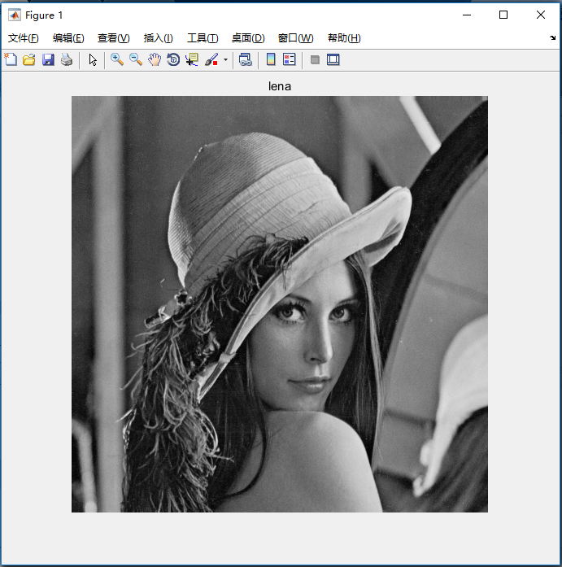

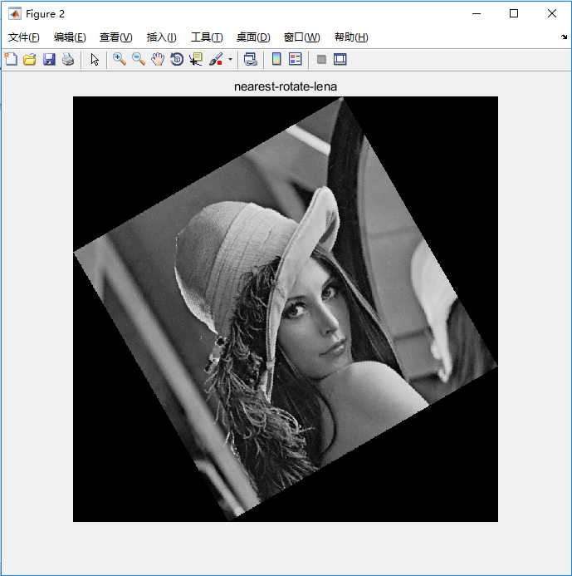

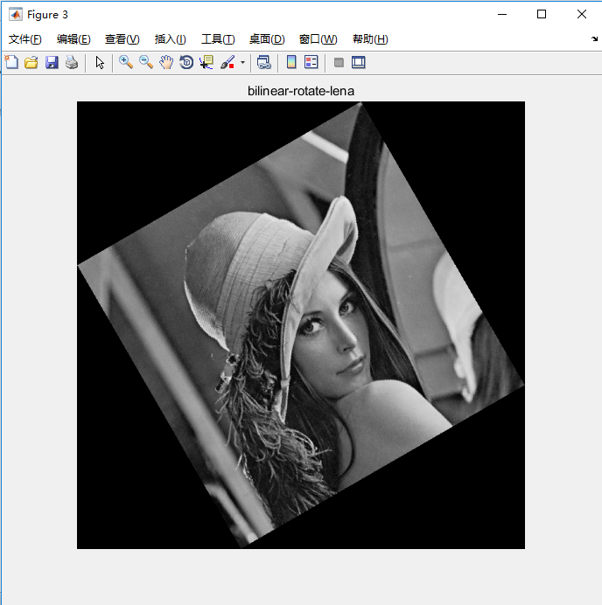

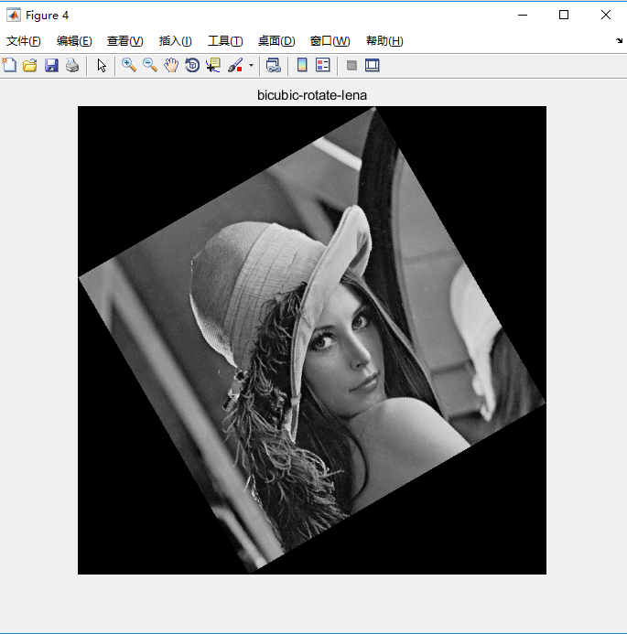

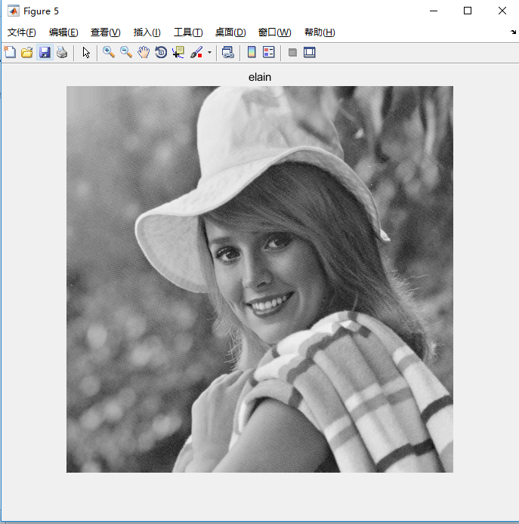

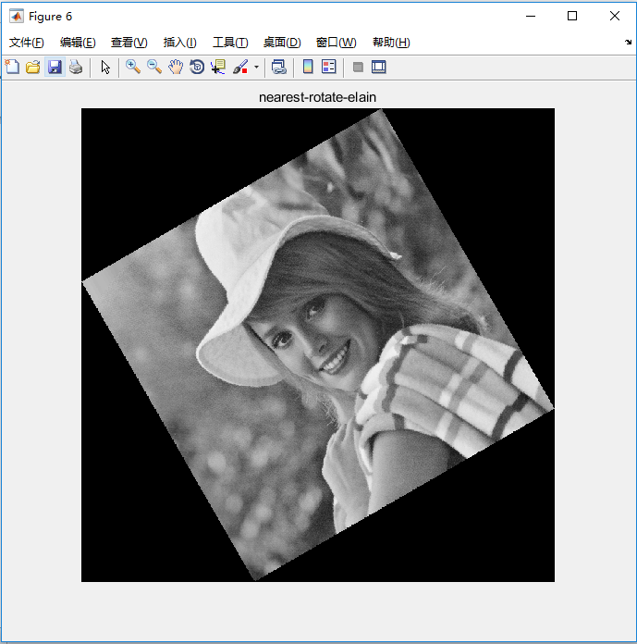

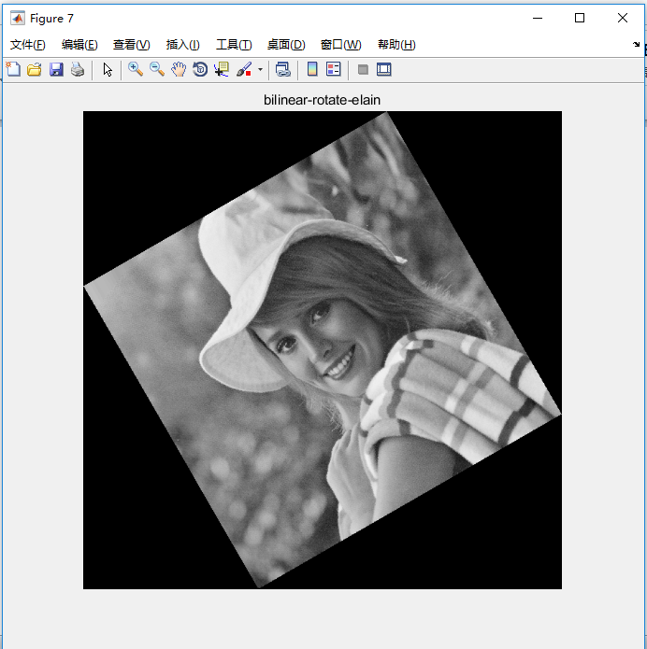

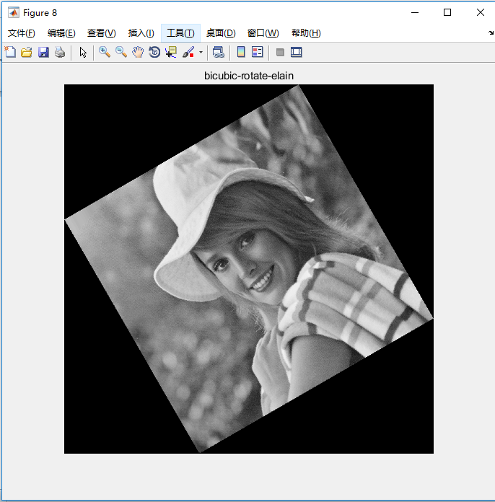

结果讨论：最近邻插值法产生了最大的锯齿边缘，双线性内插得到了较大的改善，双三次插值法效果最好最清晰。

六、心得体会：

通过本次实验，我已经掌握了对数字图像进行简单处理的方法，并对相关变换和函数有了较为深刻的理解。本次实验使用MATLAB，较多操作是直接通过简单的单个或指令完成，而非完全独立进行编程，但是对各种指令的了解和使用要求较高，对相关自带函数的查找和输入输出的理解花费了较多的时间，但也很好的锻炼了我独立发现问题，展开构思，完善编程解决问题的能力。

附录：

1. 参考文献：

[1] Gonzalez R , Woods R , Eddins S . 数字图像处理:MATLAB版[M]. 电子工业出版社, 2005.

[2] 朱习军, 隋思涟, 张宾, et al. MATLAB 在信号与图像处理中的应用[M]. 电子工业出版社, 2009.